**GRAND SABLE AU CHOCOLAT**

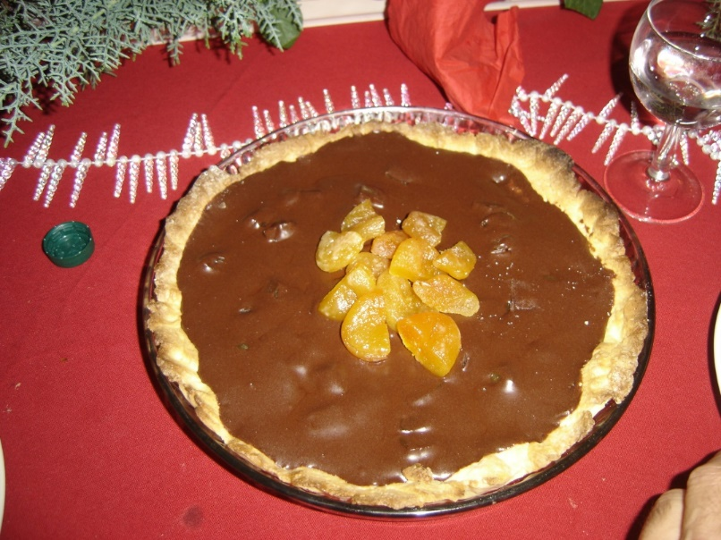A faire à l’avance

Pour 6 personnes

Pâte

350 g de farine

150 g de sucre glace

150 g de beurre mou

80 de poudre d’amandes

1 œuf + 2 jaunes

Ganache

200 g de chocolat noir

20 cl de crème liquide

20 g de beurre

16 abricots secs

7 cl de Grand Marnier ou de Cointreau

Décor : un peu de sucre glace

La veille, faire tremper les abricots dans le Grand Marnier ou le Cointreau

Pâte :

Le lendemain, travailler du bout des doigts la farine, le sucre glace, la poudre d’amandes, le beurre en morceaux dans un saladier jusqu’à obtention d’un mélange sableux.

Ajouter l’œuf entier et les jaunes. Pétrir jusqu’à ce que la pâte s’amalgame.

Faire une boule, la recouvrir d’un film alimentaire et la mettre au frais 2 h.

Préchauffer le four à 180 ° (th 6).

Etaler la pâte (si c’est trop difficile avec un rouleau, déposer la boule de pâte au milieu du moule et étaler avec la paume de la main) et garnir un moule de 22 cm beurré et fariné. Piquer le fond avec une fourchette. Couvrir de papier cuisson, puis de légumes secs. Faire cuire

30 mn en enlevant le papier et les légumes après 15 mn.

Ganache :

Egoutter les abricots et récupérer le jus.

Râper le chocolat dans une terrine. Porter la crème à ébullition et la verser sur le chocolat en 3 fois, en mélangeant bien. Incorporer le beurre, la liqueur et la moitié des abricots coupés en dés.

Etaler la ganache sur le fond de tarte. Réserver au frais jusqu’à ce que le chocolat se fige. Rouler le reste des abricots dans le sucre glace et décorer le sablé avant de servir.